监 理 日 志
工程名称：永靖县“十四五"盐锅峡光伏发电项目
日期 | 2024年7月 16日 |  | 气候 |  | 晴天 |  | 气温 | 17/31
监理人员 动态：4人、检查、巡查、平检，见证、旁站满足要求 |  |  |  |  | 材料进场:  部分钢芯铝绞线进场
施工方人员动态:线路塔位施工人员57人
施工机械动态：测量仪器GPS、水准仪、经纬仪，现场浇筑、吊装设备等满足要求
施工部位进度情况 | 送出线路:  西固段塔位G2~27：协调办理环保水保手续  塔位接地:接地敷设塔位G34、36、35  塔位组塔:：G39  塔位立塔: G55、31  汇集站  主控楼:室内回填、  主变二次室:砌筑
监理今日工作内容 | 1.现场巡查:检查作业安全工器具、技术交底记录、专职安全员履职、持证上岗  2.线路塔位检查:  组立塔作业:安全防护措施、持证上岗
检查发现问题及处理措施 | 1.塔位G55吊车进场未及时报审、通知限期整改
协调内容或  其他 | 西固段部分塔位:环保水保手续办理
记录人 |  | 孙翔 |  | 总监签阅 |  | 胡斌

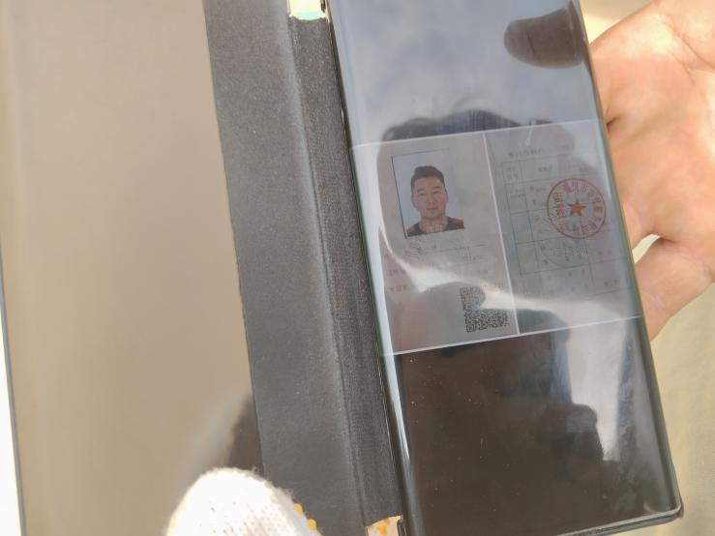 | 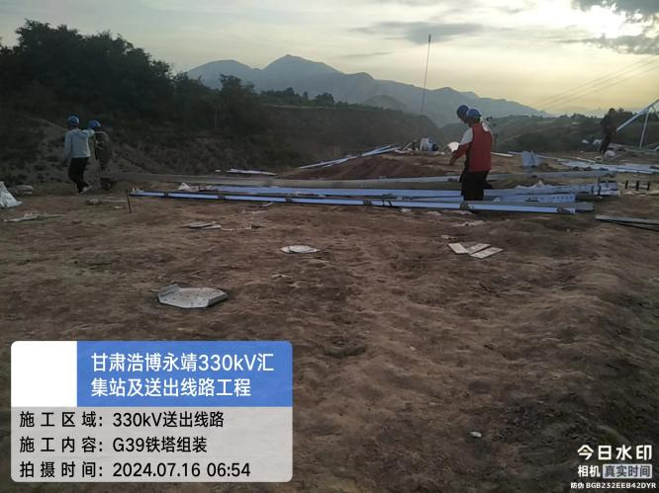
塔位持证上岗 | 检查组塔
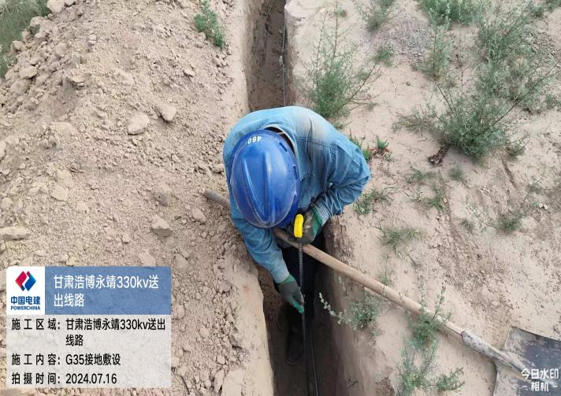 | 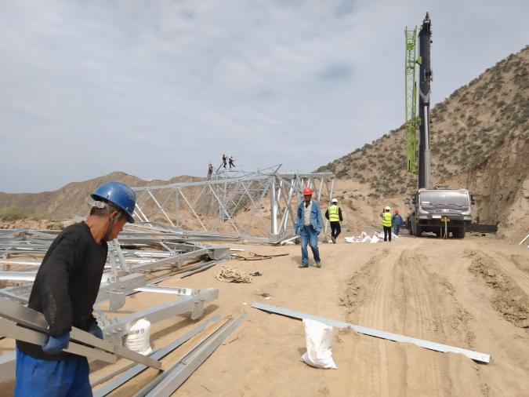
检查接地 | 检查组塔

